**29/3/2019**

**Αναφορά Εργαστηριακής άσκησης 2**

*Ομάδα LAB31239665*

|  |
| --- |
| *Καλογεράκης Στέφανος ΑΜ:2015030064* |
| *Πίσκοπος Διονύσης ΑΜ:2015030115* |

## Σκοπός εργαστηριακής άσκησης

Σκοπός της τρίτης εργαστηριακής άσκησης ήταν η ολοκλήρωση του Datapath που είχε ζητηθεί προαιρετικά στο προηγούμενο εργαστήριο. Μας ζητήθηκε να ενώσουμε όλα τα επιμέρους στοιχεία που είχαμε υλοποιήσει αυτή την φορά με μόνο μια μνήμη για να προκύψει τελικώς αυτό το Datapath.

## Προεργασία

Σαν παραδοτέα/προεργασία του εργαστηρίου ζητήθηκε τόσο ο πηγαίος κώδικας όλων των καινούργιων components που υλοποιήθηκαν όσο και η υλοποίηση ενός σχηματικού διαγράμματος του ολοκληρωμένου datapath με όλες τις συνδέσεις των επιμέρους συνδέσεις components το οποίο παραθέτουμε στο παράρτημα παρακάτω. Ακόμα μας ζητήθηκε η προσομοίωση συγκεκριμένων σημάτων που βασίστηκε σε ορισμένα αρχεία εισόδου.

## Περιγραφή

Αναφορικά με το κομμάτι της υλοποίησης τα πράγματα δεν ήταν πολύ σύνθετα καθώς είχαμε υλοποιήσει από το προηγούμενο εργαστήριο επιτυχώς όλα τα components που απαιτήθηκαν και φαίνονται και παρακάτω στο παράρτημα. Δημιουργήθηκε λοιπόν ένα top-level module στο οποίο πραγματοποιήσαμε την σύνδεση όλων των στοιχείων μαζί με την λογική που απαιτήθηκε ενώ προσθέσαμε και ορισμένα νέα σήματα που ζητήθηκαν από την εκφώνηση. Η ορθότητα λειτουργίας του top module φαίνεται στο επόμενο κομμάτι των κυματομορφών.

## Κυματομορφές-Προσομοίωση

Κυματομορφές Αναφοράς 1

Ενδεικτικά παρακάτω παρουσιάζουμε ορισμένες από τις λειτουργίες των κυματομορφών αναφοράς 1.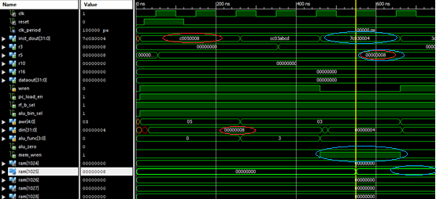

Η πρώτη εντολή που δόθηκε για υλοποίηση ήταν η addi r5, r0, 8. Μας ζητείται επομένως η προσθήκη του r0(βρίσκεται στην τιμή μηδέν από τον σχεδιασμό) και της sign extend immediate και να τοποθετηθεί το αποτέλεσμα στον καταχωρητή 5. Παρατηρούμε λοιπόν στην παραπάνω εικόνα ότι τα παραπάνω συμβαίνουν(κόκκινοι κύκλοι) αφού μετά από καθυστερήσεις και αναμονής της θετικής ακμής του ρολογιού η τιμή του καταχωρητή 5 ενημερώνεται.

Ακόμα μια εντολή που βλέπουμε είναι αυτή της sw(μπλε κύκλοι). Παρατηρούμε λοιπόν ότι αφότου ενεργοποιήσουμε το σήμα memory write enable η θέση μνήμης ram 1025( παίρνει την τιμή 1024+1) ενημερώνεται με την τιμή του καταχωρητή 5 όπως και ζητήθηκε.

Την ορθότητα των παραπάνω ισχυρισμών δείχνουν και οι κυματομορφές της επόμενης εικόνας όπου απεικονίζεται αυτή την φορά η εντολή lw αφού διαβάζουμε στο r10 την τιμή που είχαμε καταχωρήσει προηγουμένως επιτυχώς.

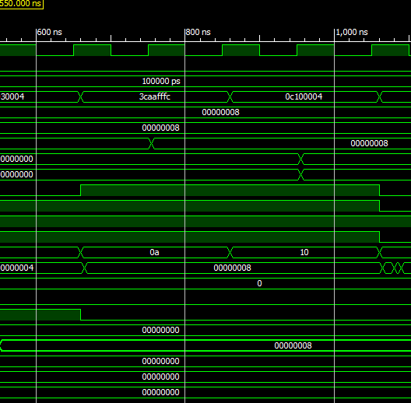

Κυματομορφές Αναφοράς 2

Βλέπουμε στην παράκατω εικόνα την υλοποίηση των ζητούμενων διακλαδώσεων αφού αρχικά πραγματοποιείται η αποτυχημένη διακλάδωση(κόκκινος κύκλος) ενώ μετά με την εντολή b -2 (μπλέ κύκλος) βλέπουμε ότι «κολλάει» στην ίδια ακολουθία επαναλαμβάνοντας τις ίδιες εντολές συνεχώς δίχως να καταφέρει να φτάσει στην επόμενη εντολή add όπως ήταν και το ζητούμενο.



|  |  |  |  |  |  |  |  |  |
| --- | --- | --- | --- | --- | --- | --- | --- | --- |
|  | **Σήματα ελέγχου** | | | | | | | |
| **Εντολή** | **RF_B_Sel** | **IMM_EXT** | **Imm_Shift** | **RF_WRDATA_Sel** | **REG_WRITE_EN** | **ALU _SEL** | **ALU_FUNC** | **MEM_WREN** |
| Bne | 1 | 1 | 0 | 0 | 0 | 0 | 0001 | 0 |
| addi | 1 | 1 | 0 | 0 | 1 | 1 | 0000 | 0 |

## Παράρτημα

Επισυνάπτεται παρακάτω το σχηματικό διάγραμμα συνδεσμολογίας του ολοκληρωμένου datapath όπως υλοποιήθηκε

